1. 对于通过ajax发起的get请求中文乱码问题， 更改的tomcat 下conf目录的server.xml配置文件 加上URIEncoding="UTF-8"

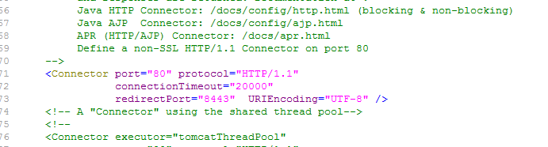

1. 分页注意事项
2. . 因支持键盘“← →”键翻页 所有 jquery 的js文件必须要在分页块之前引用
3. .需要引用分页css样式



1. 常用的封装数据对象及区别

|  |  |  |  |  |
| --- | --- | --- | --- | --- |
| 对象 | 有序/无序 | 存储方式 | 实现接口 | 是否重复 |
| java.util.HashSet | 无序 | Array | java.util.Set | 否 |
| java.util.ArrayList | 有序 | Array | java.util.List | 是 |
| java.util.HashMap | 无序 | Key-Value | java.util.Map | 否 |
| java.util.LinkedHashMap | 有序 | Key-Value | java.util.Map | 否 |

1. 引入layerdate插件样式可能会被*bootstrap.min.css*所改变，要在引入的页面加入如下css样式

*.laydate_box*{

box-sizing:*content-box* *!important*;

-moz-box-sizing:*content-box* *!important*; /* Firefox */

-webkit-box-sizing:*content-box* *!important*; /* Safari */

}

*.laydate_box* **div**{

box-sizing:*content-box* *!important*;

-moz-box-sizing:*content-box* *!important*; /* Firefox */

-webkit-box-sizing:*content-box* *!important*; /* Safari */

}